**L’ASSOCIATION DES AMIS**

**DU MUSEE LUCIEN ROY**

 **organise sa**

**CHOUCROUTE ANNUELLE**

**Le dimanche 09 mars 2025**

**Salle polyvalente de Beure**

de 12h00 à 18h00

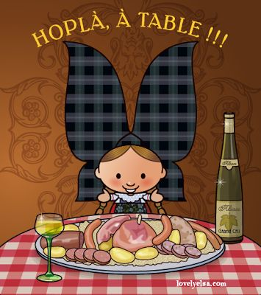

**MENU à 30€**

Kir royal et canapés

choucroute garnie,

Fromage

Vacherin, café

1 bouteille d’Alsace pour 4

**BUVETTE**

Vins d’Alsace, bière pression, sodas

**ENVELOPPES SURPRISES**

Toutes gagnantes

**ANIMATION**

**Philippe Gresset**





**RESERVATIONS :**

Lulu Breton-Clerc au 06 15 41 14 05, Françoise Martin au 06 82 06 71 68

**Date** limite d’inscription le **05/03/2025** *(places limitées à 130)*

**REGLEMENT** : **Paiement à l’inscription**

par chèque à l’ordre des amis du Musée L. Roy

ou en espèces au musée

70 rue de Besançon 25720 Beure

Fiche d’inscription à imprimer à partir du site [www.museelucienroy.fr](http://www.museelucienroy.fr/) ou à retirer

au musée

**ASSOCIATION DES AMIS DU MUSEE LUCIEN ROY**

**70 Rue de Besançon 25720 BEURE**

***N° de siret : 389 297 789 00015***

***INSCRIPTION A LA CHOUCROUTE DANSANTE***

***DU 09 MARS 2025***

**NOM………………………………….. PRENOM……………………………**

**adresse :……………………………………………………………………….**

**Téléphone ou mail : ………………………………………………………….**

**réserve …… repas X 30 euros =………………**

**-Je joins un chèque de ………………. à l’ordre des Amis du Musée Lucien Roy,**

**Les Amis du Musée Lucien Roy,**

**70 rue de Besançon 25720 BEURE**

**-Je règle en espèces**

**Je désire être placé à une table avec les personnes suivantes :**

**……………………………………. ……………………………..**

**……………………………………. ……………………………..**

**……………………………………. ……………………………..**

*Information : cette inscription vous engage. Nous ne remboursons pas les repas si désistement sauf cas de force majeure*